**附件2**

教学档案材料调阅要求和提交内容说明

**一、课程档案材料**

**（一）材料要求**

材料清单和命名示范（以理论课材料为例）：

1.《课程名称》教学大纲

2.《课程名称》教案

3.《课程名称》PPT（导成PDF）

4.《课程名称》教师教学手册

以上4个pdf文档归于一个文件夹内，文件夹（打包为压缩包）以“调阅编号+课程名称+班级+学期”命名，范例如下：

“课程001《大学语文》22侦查一+2023-2024-1”

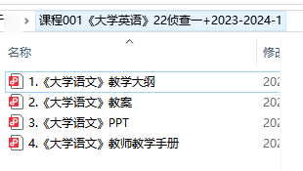经部门审核无误后，发送至相应分组指定邮箱。

**（二）提交内容说明**

需在调阅单说明材料提交情况，如：

课程001专家抽调材料1-4已全部提交。

**二、课程考核材料**

**（一）材料要求**

材料清单和命名示范（以试卷形式考核材料为例）：

1.《课程名称》试卷审核表

2.《课程名称》命题计划表

3.《课程名称》试卷样卷（考试课：A、B、C卷；考查课：A、B卷）

4.《课程名称》参考答案及评分标准

5.《课程名称》学生成绩登记表

6.《课程名称》试卷分析表（报告）

7.《课程名称》考场情况登记表

8.《课程名称》学生答卷（按专家要求：例如抽学号尾数为2的答卷/抽优、良、中、及格、不及格各2份）

以上8个pdf文档归于一个文件夹内，文件夹（打包为压缩包）以“调阅编号+课程名称+班级+学期+份数”命名，范例如下：

“试卷001《大学语文》22侦查一+2023-2024-1+10份”

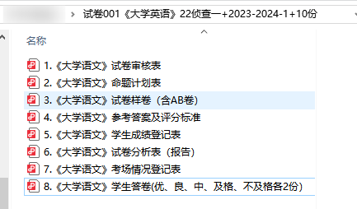

经部门审核无误后，发送至课程考核材料调阅分组指定邮箱。

**（二）提交内容说明**

需在调阅单说明材料提交情况，如：

试卷001专家抽调材料1-8已全部提交；

其中8.学生答卷专家要求提交10份，实际提交10份，优秀仅1份，提供良好3份。（或：专家要求提交10份，实际提交8份，无不及格/专家要求提交5份，实际提交4份，尾数12学生转专业无试卷等需说明的情况）

**三、实践教学材料**

**（一）材料要求**

清单和命名示范（以毕业论文（设计）材料为例）：

1.毕业论文（设计）

2.开题报告

3.中期检查表

4.指导教师记录表

5.指导教师评分表

6.评阅教师评分表

7.答辩记录表

8.成绩表

9.选题变更申请表（如有）

（注：以上材料中，指导教师、学生、评阅教师、审核人、相关答辩小组或答辩委员会成员、负责人签名页面须签字，并扫描替换。）

每位学生的以上9个pdf文档归于单独的文件夹内，文件夹以“学号+学生姓名+《论文题目》+指导教师”命名，范例如下：

“20121013张三《人工智能在侦查讯问中的应用》+李四”

再将专家要求提交的（例如抽学号尾数为2的论文/抽优、良、中、及格、不及格各2份）所有学生材料归为一个文件夹：

文件夹（打包为压缩包）以“调阅编号+班级+份数”命名，范例如下：

“毕业论文001+22侦查一+10份”

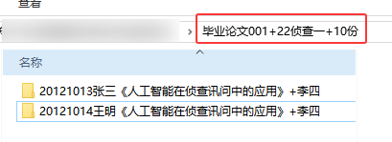

经部门审核无误后，发送至实践教学材料调阅分组指定邮箱。